B&R vi aspetta a SPS IPC Drives Italia
Produzione sicura, interfacce intuitive? Facile con le tecnologie Web
Dal 24 al 26 maggio, scopri le tante e sostanziali novità che B&R presenterà a Parma in occasione di SPS IPC Drives Italia, l’annuale appuntamento con l’automazione (Pad. 3 Stand C014).
Tra le numerose innovazioni spicca mapp View, la tecnologia che cambia il modo di realizzare le interfacce operatore accattivanti, per una produzione efficiente e sicura, fruibile da qualunque piattaforma: PC, tablet, smartphone o dispositivo indossabile.
Grande novità nell’ambito dei sistemi di trasporto: B&R completa la sua offerta con SuperTrak, una tecnologia basata su motori lineari, perfettamente integrata con tutti i sistemi in movimento, inclusa la robotica, che combina una grande flessibilità con affidabilità e disponibilità da produzione intensiva.
Novità anche nel controllo di movimento, con la famiglia ACOPOS P3, che si arricchisce di nuovi modelli, sempre con una densità di potenza ai vertici del mercato.
La nuova famiglia Compact-S di controllori X20 stupisce. Con una larghezza totale di soli 3,75 cm, i nuovi controller uniscono potenza e compattezza.
Dulcis in fundo… B&R entra nel controllo di Processo e di Fabbrica, e lo fa con il consueto spirito innovativo, che cambia le regole del gioco e offre, con la piattaforma DCS aperta APROL, uno strumento di controllo per portare la produzione a un nuovo livello.
Area Know-How 4.0 a SPS IPC Drives Italia
All’ingresso della fiera, al padiglione 4, fermati nell’area Know-How 4.0. Qui troverai un'interessante demo sui temi dell’industria 4.0 sviluppata e realizzata insieme ai partner tecnologici COMAU e DATALOGIC.

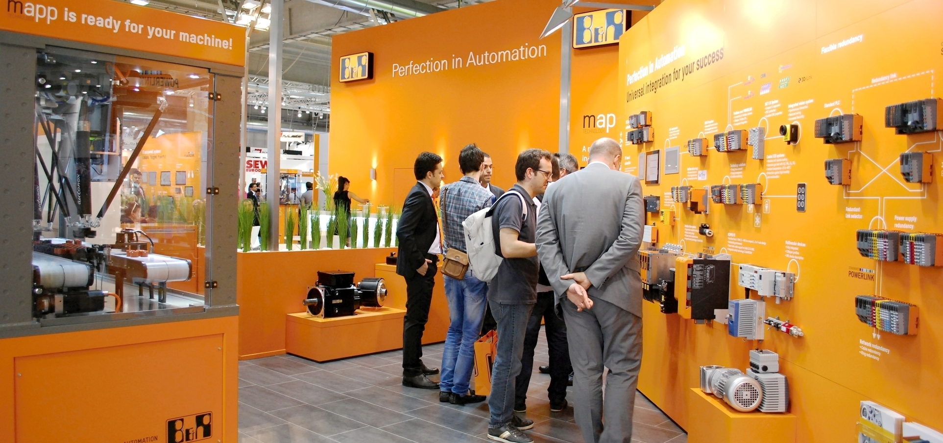
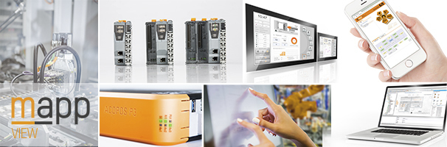
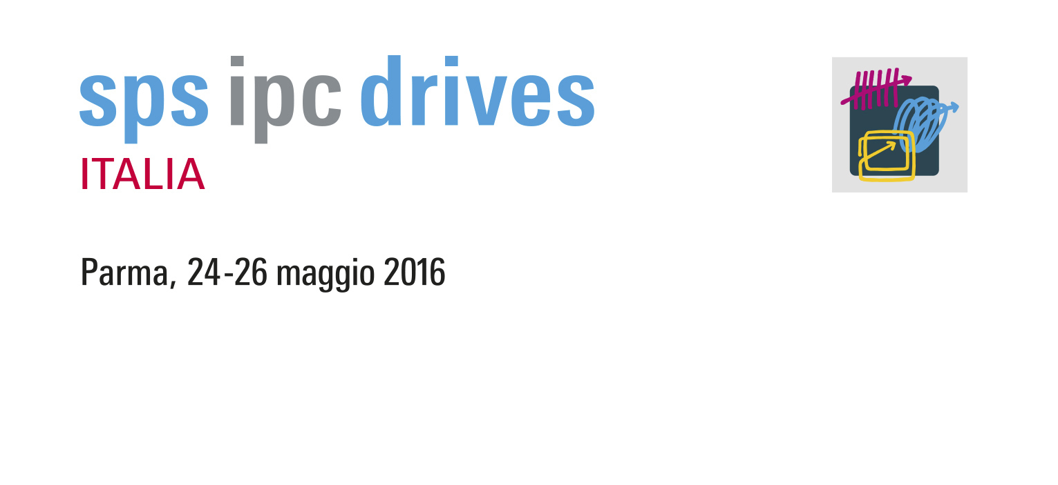
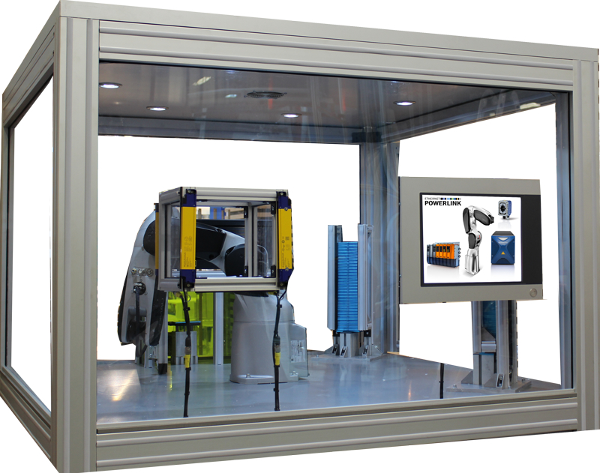

A proposito di B&R
Giunta ai suoi primi trent’anni di presenza in Italia, B&R è un'innovativa società di automazione con sede in Austria e uffici in tutto il mondo. B&R è la business unit per la Machine and Factory automation del gruppo ABB. Come leader mondiale nell'automazione industriale, B&R combina tecnologia all'avanguardia e ingegneria avanzata per for-nire ai clienti in ogni settore industriale soluzioni complete per l'automazione di macchina e di fabbrica, per il controllo di movimento, per l'interfaccia uomo macchina e le tecnologie di sicurezza integrate. Sfruttando gli standard di comunicazione per l’IIoT come OPC UA, TSN, POWERLINK e openSAFETY, insieme al potente ambiente di sviluppo software Automation Studio, B&R sta costantemente ridefinendo il futuro dell'ingegneria di automazione. Lo spirito innovativo che mantiene B&R all'avanguardia nell'automazione industriale è guidato dall’impegno nel semplificare i processi e superare le aspettative dei clienti.
Per ulteriori informazioni, visitare https://www.br-automation.com.

